**北京师范大学广州实验学校**

学校： 班级： 姓名： 学号：

**2017-2018学年第二学期七年级3月阶段检测道德与法治试题**

命题：刘静 审题：刘丽芳

本试卷共4页，闭卷部分，35小题， 满分70分．考试用时30分钟

一、单项选择题（2*35=70分）

**1．**进入青春期后，我们的运动系统、心血管系统、消化系统等不断成熟，这些变化属于(　　)

A．身体外形的变化　　　　B．身体内部器官的完善 C．心理变化 D．性机能的成熟

**2．**青春期，我们不仅要追求外在美，更要追求内在美。下列做法属于追求内在美的是 ( )

A．赶时髦，穿时尚服装 B．把所有时间用来学习

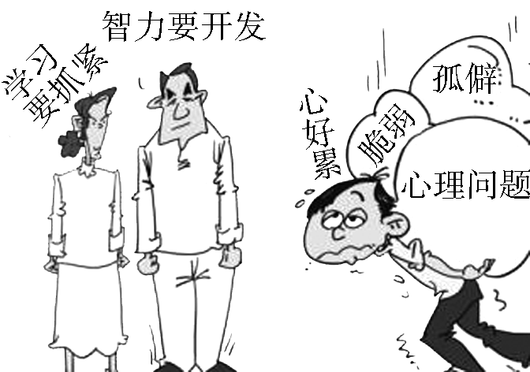

C．提高品德和文化修养 D．在同学面前炫耀财富

**3**．下列适合漫画中的学生自我调节的正确方法有(　　)

①参加体育活动　②学习自我暗示　③在教室里大声吼叫　④试试自我解嘲

A．①②③ B．②③④ C．①③④ D．①②④

**4**．最近，亮亮喜欢穿着“另类”服装。妈妈说：“你是一个中学生，这样穿可不太好。”亮亮不以为然地说：“你知道什么，好多同学都这么穿，这叫‘酷’，这是思维独立的表现。”亮亮没有意识到思维的独立(　　)

A．并不等同于一味追求独特 B．就要敢于和别人争辩

C．要完全按照自己的想法去做 D．穿着独特是有个性、思维独立的表现

**5.**创新创造是时代赋予青少年的历史责任，时代发展呼唤创造，“中国梦”的实现也需要创造。下列有关创造说法正确的是(　　)

①青春的创造是多姿多彩的　②创造存在于我们生活的各个方面，存在于我们每个人身上　③我们要敢于打破常规，开创前人未走之路　④我们要关注他人与社会，看重创造的意义和价值，做一名对国家和社会有用的创造者

A．①②③ B．②③④ C．①③④ D．①②③④

**6**．生活中有这样一种现象：有的男生说话细声细气，性格含蓄内向；有的女生装扮中性，粗犷豪放……对于青春期特有的生理和心理变化我们应该(　　)

A．平静而欣然地接受 B．远离说话细声细气的男生 C．避免与众不同 D．改变装扮中性女生的穿着习惯

**7**．在有异性共同参与的活动中，参与者在心理上会感到愉快，工作也干得起劲、出色，这就是心理学上的“异性效应”。这种效应给我们带来的启示是(　　)

A．世界是由男女组成的 B．男女同学应该有不超出友谊的正常交往

C．要学会自重自爱，爱护自己的尊严与名誉 D．欣赏对方的性别优势可以取长补短，让自己 变得更加优秀

**8**．有人说：“喜欢和爱是不同的。喜欢是一种心情，爱是一种感情；喜欢只是一种随意感触，喜欢就是喜欢，很简单；而爱会让你多一份幸福的牵挂，要承担责任……对青少年来说，他们关注异性，萌发的对异性的好感或爱慕之情多数只是一种喜欢，不是爱。”这里所说的“好感或爱慕之情”发生在青春期是(　　)

①正常的　②不正常的　③对异性的欣赏　④可耻而又让人厌恶的事

A．①② B．②③ C．③④ D．①③

**9**．据《广州日报》报道：有网友在网络论坛发帖，称广东省顺德某中学作出雷人规定，要求“男女生不能一对一在一起”。此帖一出，网友大呼“雷人”，称该规定是《史上最雷校规》。结合材料及漫画，下列观点正确的是(　　)

①欣赏异性的性别优势有助于我们不断完善自己

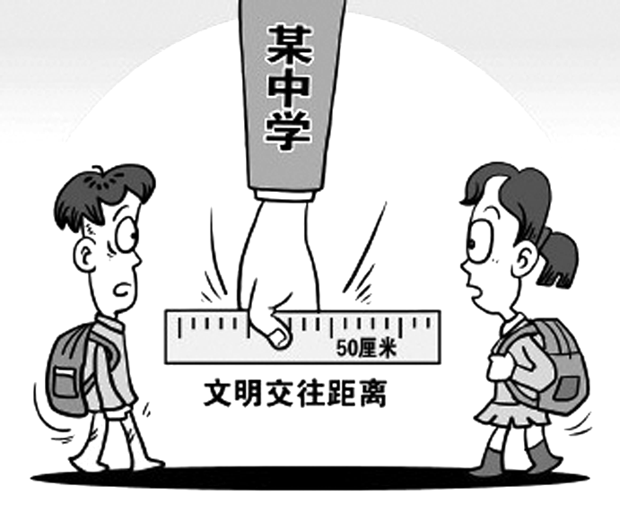

②发现对方性别优势，相互取长补短，可以让自己变得更优秀

③与异性相处有助于我们了解异性的思维方式、情感特征等

④男女同学间的交往必然诱发早恋

A．①②③ B．②③④ C．①②④ D．①②③④

**10**．“早恋让我们不再快乐，让我们青春的脸上写满忧伤。错过今天所谓的爱情，还会有明天的芳草；如果错过了青春这段学习的最佳充电时间，我们将抱憾终生。”这段话启示我们面对生活中出现的朦胧的情愫，我们应该(　　)

①慎重对待，理智处理　②学会拒绝，把握分寸　③尊重对方，自重自爱　④勇敢接受，积极面对

A．①②③ B．②③④ C．①③④ D．①②④

**11**．莎士比亚说：“真实爱情的途径并不平坦。”他之所以这样说，是因为真正的爱情(　　)

①需要具有爱他人的能力　 ②对异性欣赏和向往

③需要一定的物质基础和共同的生活理想　④需要彼此深入了解

A．①②③ B．②③④ C．①③④ D．①②④

**12**．诗句“天生我材必有用”勉励我们要自信。那么自信的基础是（ ）

A．发现自己的不足 B．树立明确的目标 C．发现自己的长处 D．保持乐观的心态

**13**．漫画《自强的青春》说明(　　)

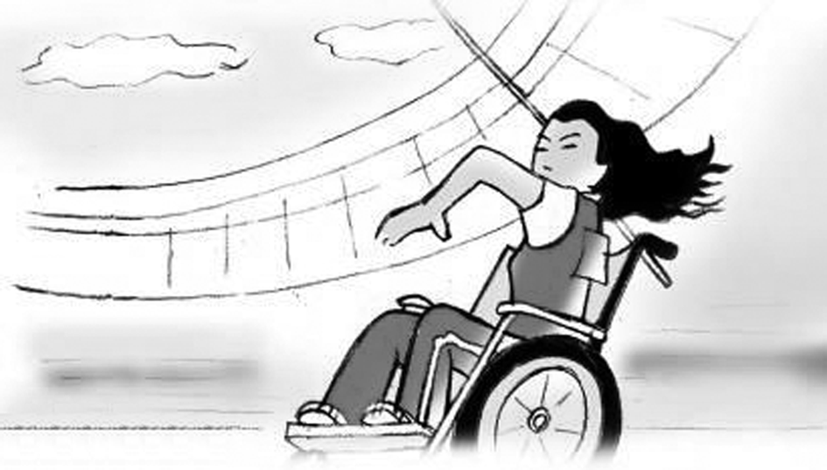

A．自强的青春态度，会给我们插上飞翔的翅膀

B．只要自强，青春就会绽放光彩

C．只有残疾人需要自强

D．青春的生命充满活力，无需自强

**14**．“人不可无耻，无耻之耻，无耻矣。”孟子的这句话启示我们(　　)

①做人不可以有羞耻心　②我们要有知耻之心

③一个人行事，凡自己认为可耻的就不去做　④我们要知廉耻，懂荣辱

A．①② B．①②③ C．②③④ D．①②③④

**15**．止于至善，要求我们做到(　　)

①养成自我省察的习惯　 ②检视自身不足

③对自身缺点不自责　 ④要积极调整自己，端正自己的行为

A．①②③④ B．②③④ C．①②④ D．①②③

**16.**古语 “怒发冲冠”、“草木皆兵”、 “乞哀告怜”“欣喜若狂”、分别表达了怎样的情绪（ ）

A. 怒、喜、惧、哀 B.怒、惧、哀、喜 C.喜、怒、哀、惧 D.惧、怒、哀、喜

**17.** 科学家做过一个实验，把同窝生的两只小羊用相同的饲料喂养，唯一不同的是：有一只小羊旁栓着一匹狼，而另一只小羊从来就没有看见过狼。结果，在狼旁边的那只羊在极度惊恐的情绪折磨下逐渐瘦弱，后来夭折，而另一只羊却一直长得很健壮。该实验告诉我们（ ）

A.消极情绪会产生消极后果 B.不同的情绪会产生不同的后果

C.积极情绪会产生积极的后果 D.情绪与身体健康关系不大

**18.**李白在长江上，写下了两首情绪不同的诗，有“平身不下泪，于此泣无穷。”也有“两岸猿声啼不住，轻舟已过万重山”。李白的情绪变化主要是因为（ ）

A.季节不同 B.兴趣不同 C.地点不同 D.境遇不同

**19.**人们常常用“多愁善感”和“喜怒无常”来形容少年的情绪。青春期是情绪发展的—个特殊时期。面对青春期多彩的情绪，我们应有的正确做法是（ ）

①青春期的情绪特点体现了青春的活力　 ②要善于激发我们的正面情绪感受

③任其发泄和表现 ④对于烦恼和担忧这样的负面情绪我们要学会积极面对

A.①② B.①③ C.①④ D.②④

**20.**有一位中学生这样描述自己：“情绪高涨起来像火山爆发一样，情绪低落时像泄气的皮球；上午还兴高采烈，下午却闷闷不乐。”这反映了青春期哪个情绪特点（ ）

A.情绪的表现性 B.情绪的细腻性 C.情绪的复杂性 D.情绪反应强烈

**21.** 研究人员对1亿美国Facebook用户发布的10亿多匿名状态更新进行了分析，他们发现，每1条消极帖子会导致好友发布1.29条消极帖子，而每1条积极帖子则会导致好友发布1.75条积极帖子。这说明(　　)

A．人与人之间的情绪会相互感染 B．情绪分为积极情绪和消极情绪

C．调节情绪有很多具体的方法 D．情绪是可以调适的

**22.**歌德说：“人生是由无数小烦恼组成的念珠，达观者是微笑着数完这串念珠的。”这一耐人寻味的话给我们的启迪是(　 　)

A．情绪对人的影响具有唯一性 B．保持积极的心态，让我们的青春生活更加美好

C．逆境必然引发负面情绪 D．情绪会影响自己的身心健康

**23.** 下列四幅图片反映的是人们产生负面情绪时的几种做法，你认为其中可取的是(　 　)

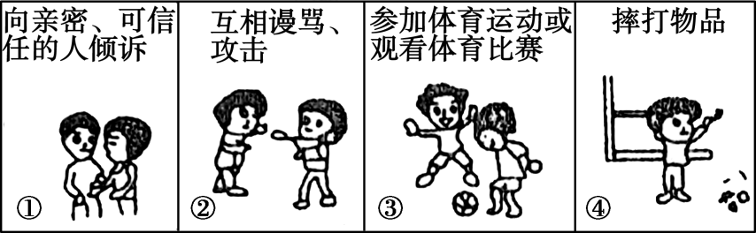

A．①③ B．①③④ C．②③④ D．②④

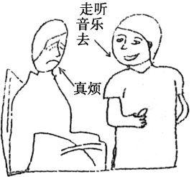

**24.**下边漫画所表现的调节不良情绪的方法是(　　)

A．合理宣泄法 B．转移注意法 C．主动控制法 D．放松训练法

**25.**考前尝试多做深呼吸，这种调节紧张情绪的方法是(　　)

A．合理宣泄法 B．改变认知评价法 C．转移注意法 D．放松训练法

**26.** 课间，张宾不小心把李斯的作业本碰掉在地上，李斯认为张宾是故意的。

一怒之下，打了张宾一拳，结果造成张宾右眼失明。这警示我们(　　)

①要适时运用情绪调控的方法，调节自己的情绪

②当愤怒情绪产生时要提醒自己，避免情绪失控

③要学会调节情绪，使自己成为情绪的主人

④青少年的情绪是无法调控的，尤其是在气头上

A．①③④ B．①②④ C．①②③ D．①②③④

**27.**青春并不意味着肆意放纵，总有一些基本规则不能违反，一些基本界限不能逾越。

这些规则和界限主要包括（ ）

①道德规范 ②法律法规 ③纪律章程 ④“帮派”约定

A．①②③ B.①②④ C.①③④ D.②③④

**28.** 某中学老师在思想品德课堂上对初一8个班共370个学生作了自控力检测,统计结果显示：自控能力很强的有38人,约占总人数的10%;自制力较差和很差的为55人，约占总人数的15%。增强自控力，下列做法不可取的是( )

A.尝试不做某些事情，纠正自己的行为

B.每天坚持做一些自己未能做到的事情

C.对任何事情都不闻不问，视而不见

D.认真记录一些自己平时不关注的事情

**29.** 巴尔扎克说：“只有那些晓得控制他们缺点，不让这些缺点控制自己的人，才是强者。”这句话告诉我们( )

A．强者是没有缺点的

B．普通人无法控制自己的缺点

C．当你有缺点时就不能成为强者

D．要磨砺意志，不断增强自控力

**30.** 陈嘉庚先生创办厦门大学 ，把“自强不息，止于至善”定为校训，对每一位厦大学子来说，“自强不息，止于至善”的校训不仅是美好的愿望，更是鞭策的动力。“止于至善”( )

①人的一种精神境界 ②束缚着人的思想发展

③是一种“虽不能至，心向往之”的实践过程 ④是一种向往美好、永不言弃的精神状态

1. ①②③ B．②③④ C．①③④ D．①②④

**31.**情感和情绪也有区别，下列关于它们的区别说法错误的是（ ）

A.情绪是短暂的，不稳定的 B.情绪会随着情境的改变而变化

C.情感是我们生活中不断强化、逐渐积累的 D.情感容易变化

**32.**七年级同学小林，每天睡前都要静思5分钟。这表明，他能够通过（ ）来端正自己的行为。

A.自我观察 B 自我反省 C 互相比较 D 学会咨询

**33.**“塞翁失马，焉知非福”的成语故事告诉我们，可以用（ ）来调节情绪

A.注意转移法 B 改变认知评价 C 意志控制法 D 情绪升华法

**34.**下列与“谁言寸草心，报得三春晖”表达相同情感的诗句是（ ）

A.海内存知己，天涯若比邻 B.春蚕到死丝方尽，蜡炬成灰泪始干

C.野火烧不尽，春风吹又生 D.母亲，人间第一亲；母爱，人间第一情

**35.**对待自己，我们有自尊感；取得成绩，我们有荣誉感、自豪感；犯了错误，我们有羞愧感。这些情感体验是（ ）

A青少年特有的 B 一种消极的情感

C.促进我们积极向上的动力 D负面情绪的表现

**北京师范大学广州实验学校**

学校： 班级： 姓名： 学号：

**2017-2018学年第二学期七年级3月阶段检测道德与法治试题**

命题：刘静 审题：刘丽芳

开卷部分，2大题， 满分30分．考试用时30分钟

1. **（15分）辨析题**

**背景材料：**一项调查表明，近年来在中学生中“写情书”现 象较常见，一些同学精心 制作“情书”。他们有的用印有漂亮图案的信纸，画上一枝“丘比特箭”来表达爱意；也有的用彩笔画上一颗心来表连对对方的情意。即使平时写字歪歪扭扭的同学这时候也写得特别工整。“情书”内容不是流行的爱情歌词，便是表达爱慕的美词佳句。有些同学认为，“写情书”的做法体现的是真正的爱情。

请评析这些同学的看法。（15分）

**37.（15分）**期中考试成绩下来了，小洪考得不好，想到回家要挨妈妈批评心里很难过，同桌的小林考得不错，他不禁喜形于色，大声对周围的同学说：“我妈早说了，如果这次考好了，就给我买我想要的漫画书，到时候借给你们看。”小洪听到这话，一声不响地走了……

(1)小林当时的情绪表达是否合适？ 为什么？（6分）

1. 你能想象小洪当时的心情吗？（3分）
2. 如果你是小洪的好朋友，请你为小洪调节情绪提几点建议？ （6分）